Агентство по регулированию цен и тарифов
Ульяновской области

П Р О Т О К О Л

02.09.2021 № 26-К
г. Ульяновск

заседания Правления
Агентства по регулированию цен и тарифов
Ульяновской области

Председатель – Филин А.В.
Секретарь – Никитина Е.И.

Присутствовали:
Першенков С.А. - заместитель руководителя Агентства по регулированию цен
и тарифов Ульяновской области.
Солодовникова Е.Н. - начальник отдела регулирования теплоэнергетики
и газоснабжения Агентства по регулированию цен и тарифов Ульяновской области.
Коростелева А.Н. - начальник отдела регулирования электроэнергетики Агентства
по регулированию цен и тарифов Ульяновской области.
Павлова О.В. – начальник отдела ценообразования в непроизводственной сфере Агентства по регулированию цен и тарифов Ульяновской области.
Башаева М.Ю. – главный консультант отдела регулирования жилищно-коммунального комплекса Агентства по регулированию цен и тарифов Ульяновской области.
Стеклова П.В. - начальник отдела правового обеспечения и осуществления контроля Агентства по регулированию цен и тарифов Ульяновской области.
Салихова Г.Ж. – специалист-эксперт отдела товарных рынков Управления Федеральной антимонопольной службы по Ульяновской области.

Приглашённые:
Логинов А.Н. - директор по правовым и корпоративным вопросам
ООО «Ульяновский областной водоканал».

ПОВЕСТКА ДНЯ:

1. Об установлении индивидуального размера платы за подключение (технологическое присоединение) объекта «Общеобразовательная школа не менее чем на 1101 место» к централизованной системе холодного водоснабжения
ООО «Ульяновский областной водоканал».
Докладчик – Башаева М.Ю. – главный консультант отдела регулирования жилищно-коммунального комплекса Агентства по регулированию цен и тарифов Ульяновской области.

1. СЛУШАЛИ:
Башаеву М.Ю. – по вопросу об установлении индивидуального размера платы
за подключение (технологическое присоединение) объекта «Общеобразовательная школа не менее чем на 1101 место» к централизованной системе холодного водоснабжения
ООО «Ульяновский областной водоканал».

РАСЧЁТ ПЛАТЫ ЗА ПОДКЛЮЧЕНИЕ

В соответствии с пунктом 121 Методических указаний по расчету тарифов
в сфере водоснабжения и водоотведения, утвержденных приказом ФСТ России от 27.12.2013 № 1746-э в отношении заявителей, величина подключаемой (присоединяемой) нагрузки объектов которых превышает
250 куб. метров в сутки и (или) осуществляется с использованием создаваемых сетей водоснабжения и (или) водоотведения с наружным диаметром, превышающим 250 мм (предельный уровень нагрузки), размер платы за подключение устанавливается органом регулирования тарифов индивидуально с учетом расходов на увеличение мощности (пропускной способности) централизованных систем водоснабжения
и (или) водоотведения, в том числе расходов на реконструкцию и (или) модернизацию существующих объектов централизованных систем водоснабжения и (или) водоотведения, а также расходов по уплате налога на прибыль.

ОГКУ «Ульяновскоблстройзаказчик» направил ООО «Ульяновский областной водоканал» письмо о заключении государственного контракта на подключение объекта «Общеобразовательная школа не менее чем на 1101 место»
к централизованной системе холодного водоснабжения Общества с ограниченной ответственностью «Ульяновский областной водоканал»: прокладка системы водоснабжения к строющемуся зданию школы по пр. Автостроителей, д. 31 Б.
Согласно проектной документации требуется прокладка до границы земельного участка 226,4 п.м. трубопровода ПЭ100 SDR13.6-250х18,4 питьевая ГОСТ 18599-2001, наружным диаметром 250 мм. Представлена положительная государственная экспертиза данного проекта ОАУ «Ульяновскгосэкспертиза»
от 20.03.2019 в электронном виде (диаметр указан-на стр. 45).
В материалах тарифного дела представлен локальный сметный расчет стоимости, согласованный с ОГКУ «Ульяновскоблстройзаказчик» на основании которого экспертами произведен расчет индивидуального размера платы
за подключение к централизованной системе водоотведения:
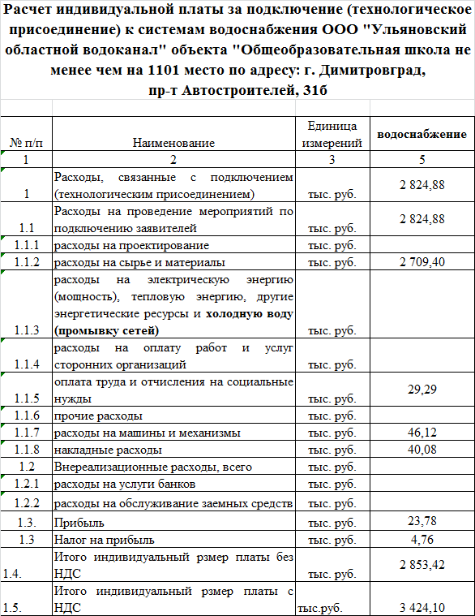

По результатам проведения экспертизы индивидуального размера платы за подключение (технологическое присоединение) объекта «Общеобразовательная школа не менее чем на 1101 место» к централизованной системе холодного водоснабжения Общества с ограниченной ответственностью «Ульяновский областной водоканал» эксперты предлагают считать экономически обоснованный индивидуальный размер платы за подключение (технологическое присоединение) в размере 2853,42 тыс. руб. без НДС.

РЕШИЛИ:
1.1. Утвердить проект приказа Агентства по регулированию цен и тарифов Ульяновской области «Об установлении индивидуального размера платы за подключение (технологическое присоединение) объекта Общеобразовательная школа не менее чем на 1101 место» к централизованной системе холодного водоснабжения Общества с ограниченной ответственностью «Ульяновский областной водоканал»». Проголосовали: «За» - 7 чел., «Против» - 0 чел., «Воздержался» - 0 чел.
1.2. Контроль за исполнением настоящего приказа возложить на руководителя Агентства по регулированию цен и тарифов Ульяновской области.

Председатель А.В.Филин

Секретарь Е.И.Никитина

Башаева М.Ю._______________

